**四川省省级机关国有资产处置网上交易系统**

**竞买人操作手册**

**2025年01月**

**目录**

一、 注册及登录 2

1.1、 注册 2

1.2、 登录 7

1.3、 找回账号密码 9

二、 竞价前IE浏览器配置 10

2.1、 Internet选项 10

2.2、 关闭拦截工具 14

三、 国有资产处置网上竞价操作 15

3.1、 竞买申请人申请 15

3.2、 保证金账号获取及到账查询 19

3.3、 竞买资格和优先权查询 21

3.4、 竞价 21

3.5、 查看标的竞价记录 27

3.6、 买受人通知书 27

# 注册及登录

## 注册

1. 搜索“全国公共资源交易平台（四川省）”或者输入网址“http://ggzyjy.sc.gov.cn”。进入如下页面，点击右上角【注册】。

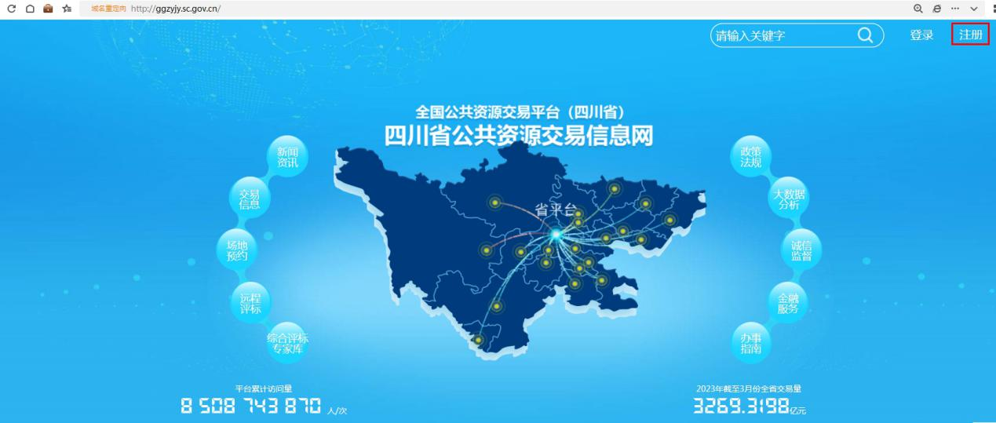

2、选择【免费注册】。

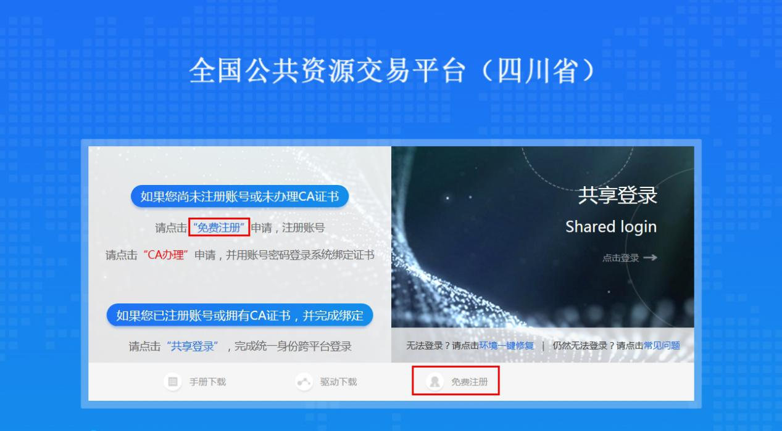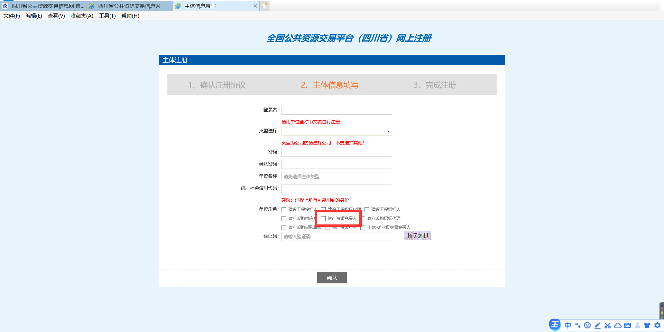

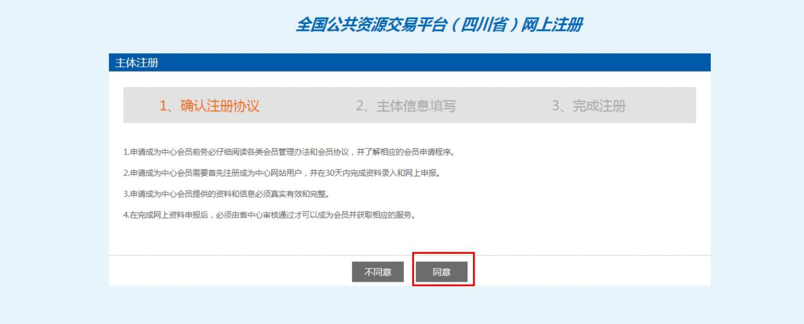

3、填写注册信息，单位角色勾选“资产资源竞买人”。

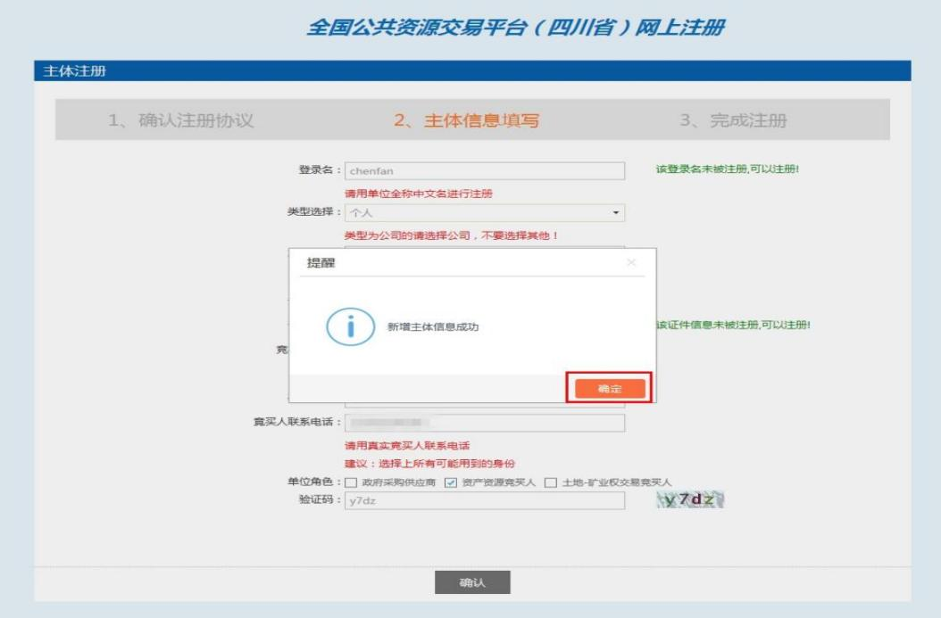

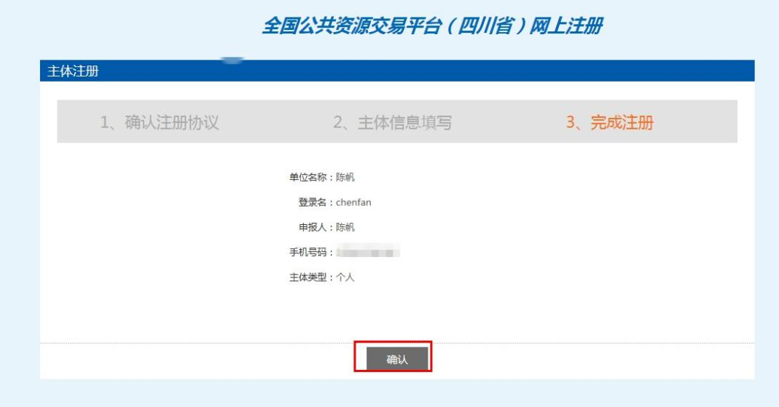

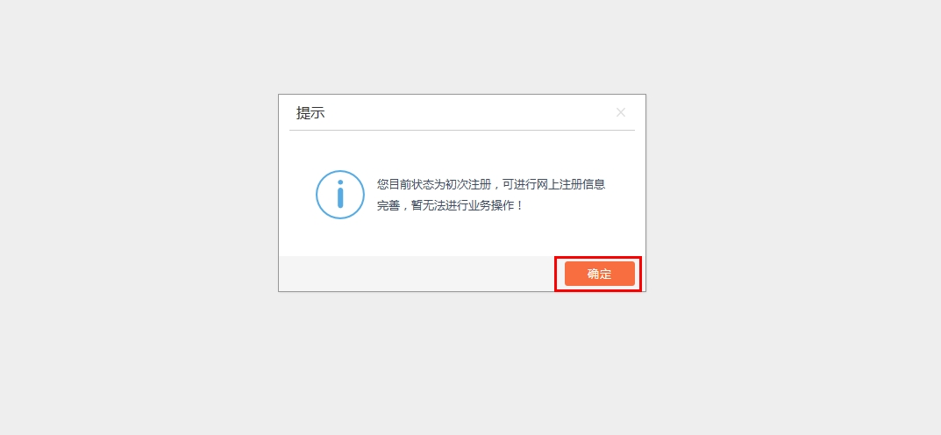

4、修改基本信息，完善信息后提交交易中心审核，流程如下：

（1）点击【修改信息】。

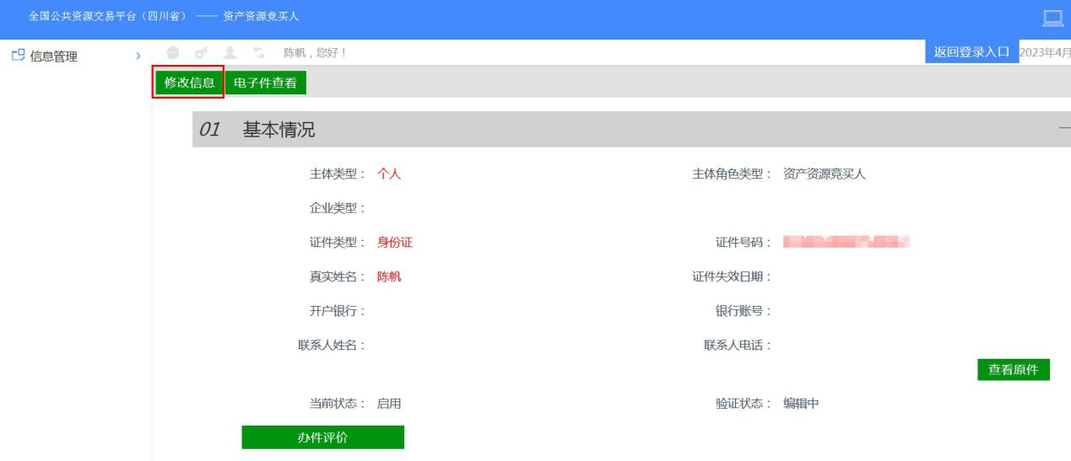

（2）填写信息。注：保证金缴纳支付方账户须与此录入的银行账户一致，否则系统无法关联保证金缴纳信息。

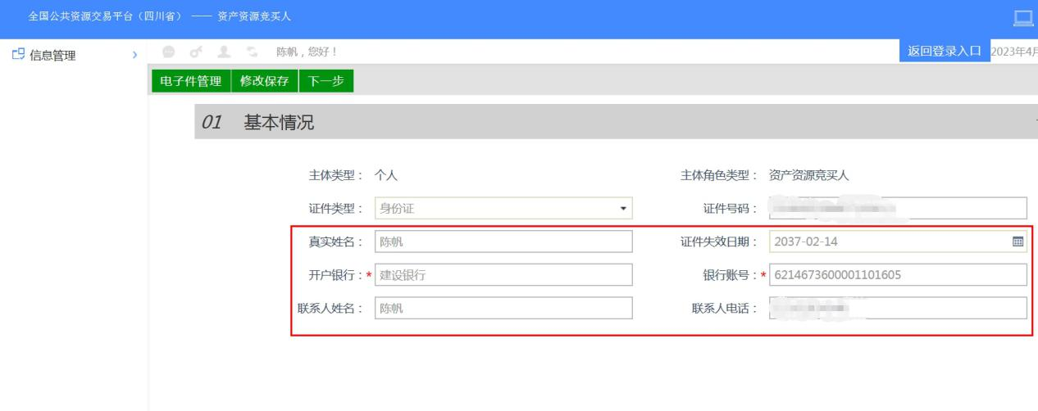

（3）点击【电子件管理】。

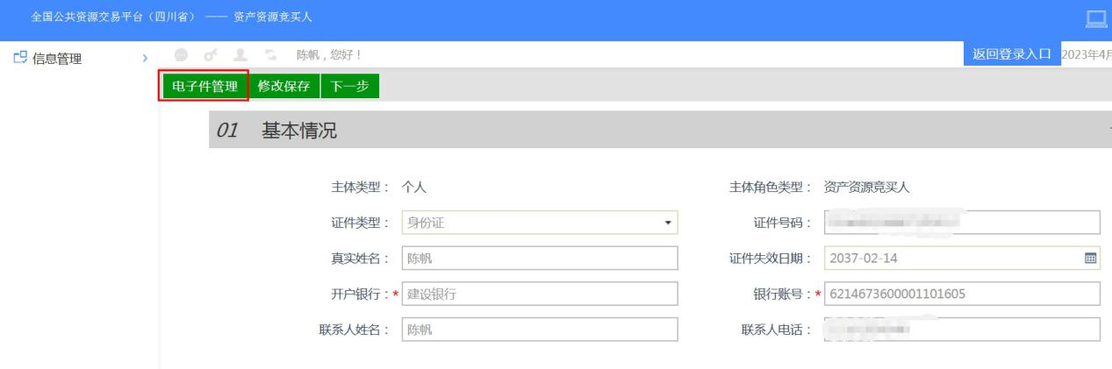



（4）点击【选择文件】，上传身份证、营业执照等电子件。

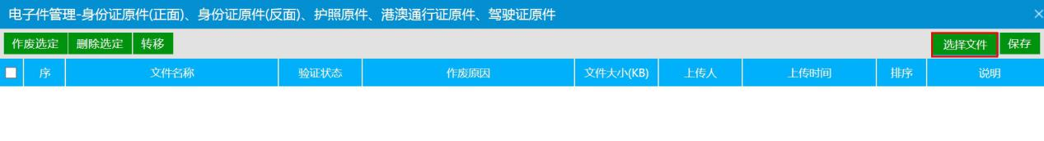

（5）上传完成后，点击【保存】。

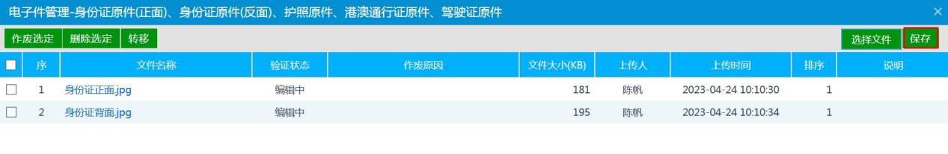

（6）返回到上个页面，点击【下一步】。

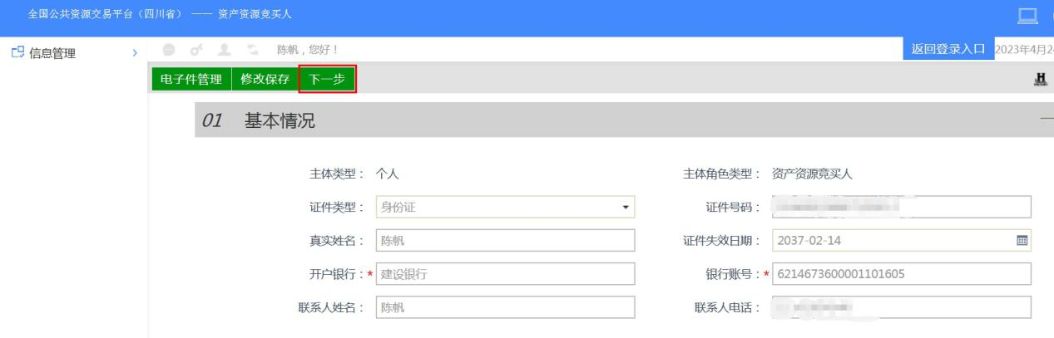

1. 点击【提交信息】。

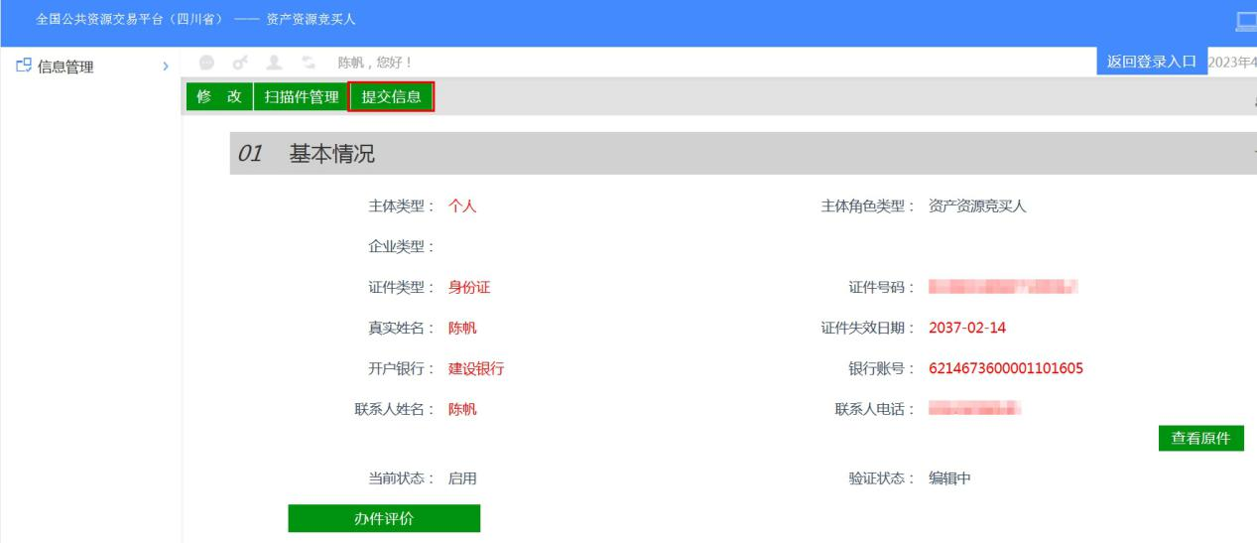（8）输入签署意见，点击【确认提交】，提交审核。

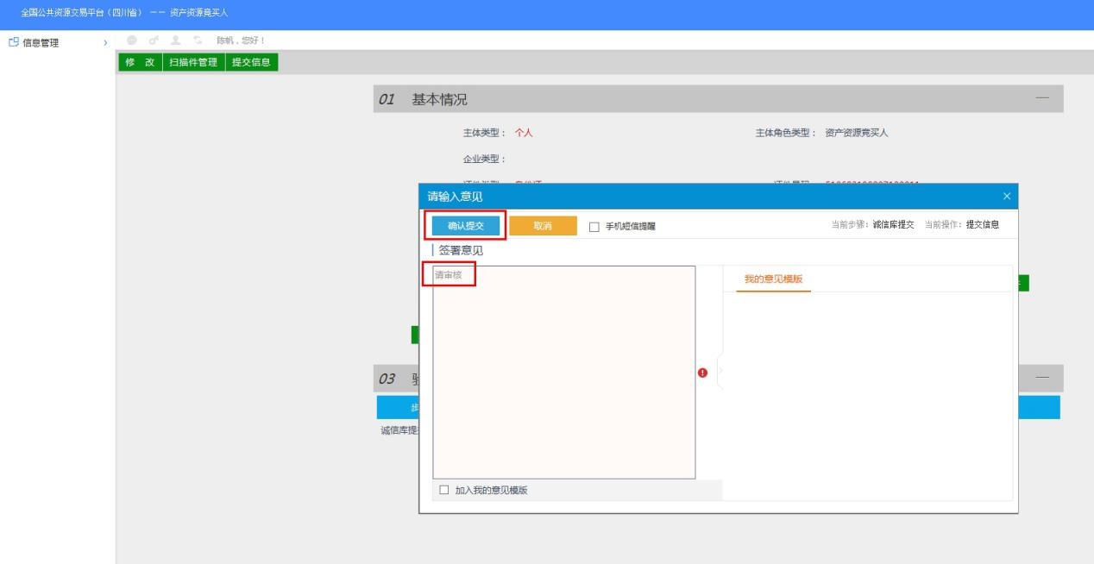

5、待验证状态，等待交易中心审核

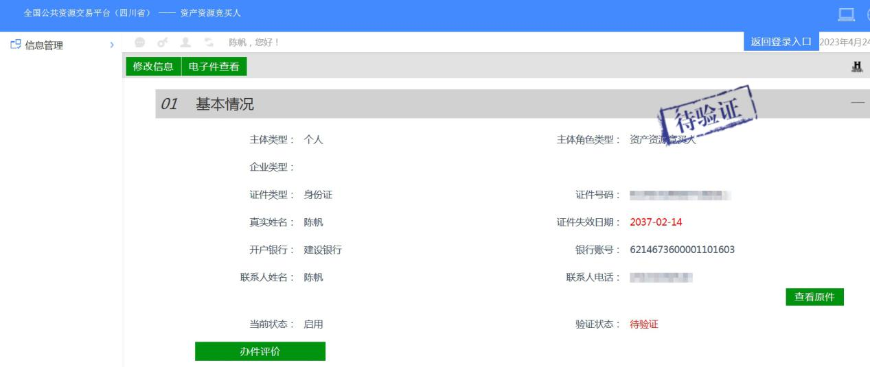

6、验证通过，即可参与竞买。

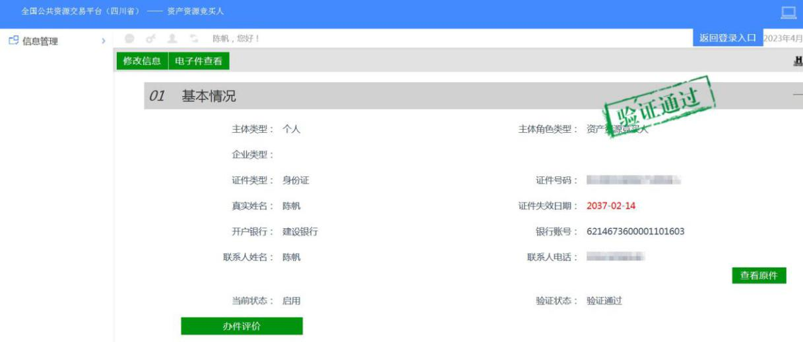

## 登录

1、进入全国公共资源交易平台（四川省）（http://ggzyjy.sc.gov.cn），点击“登录”。



2、选择【用户登录】

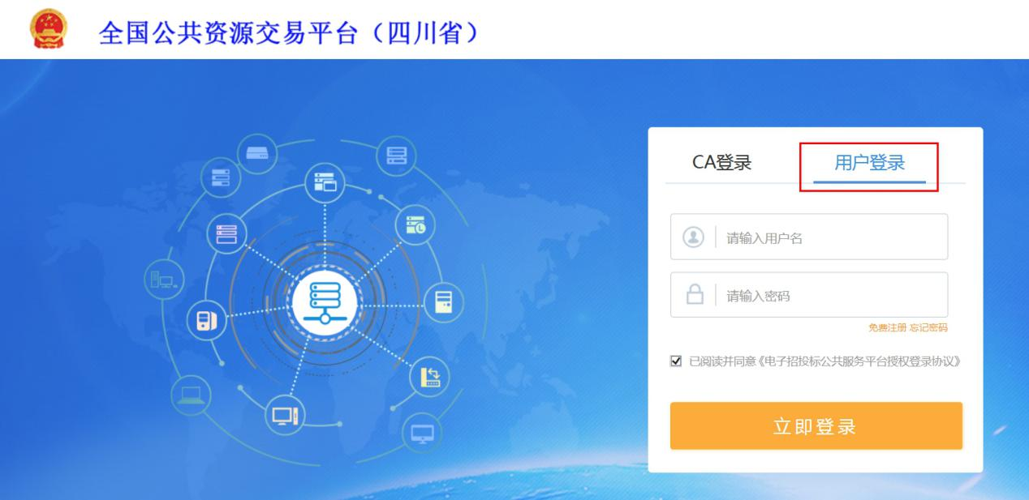

3、选择【国有资产】（若没有【国有资产】选项，请选择【四川省电子招投标公共服务平台】，按注册步骤修改信息并审核通过）。

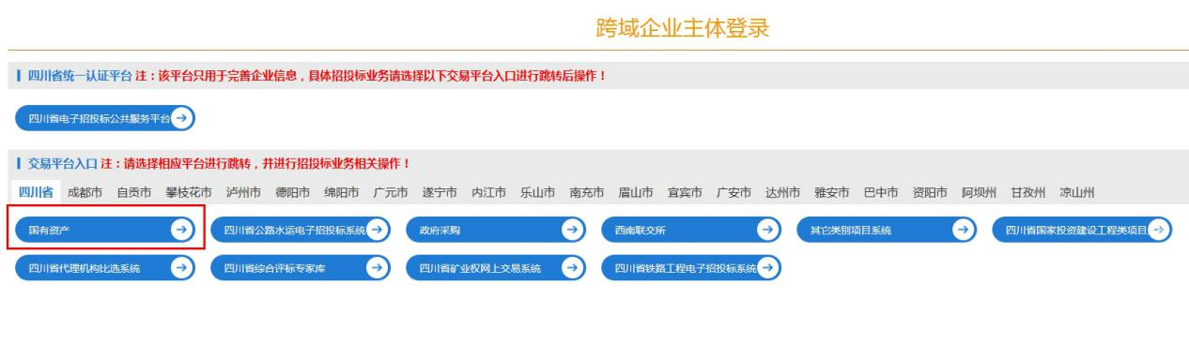

4、点击【确认授权】，核实信息准确无误后点击【确认登录】（若信息有误须回到上一步选择【四川省电子招投标公共服务平台】修改信息）。

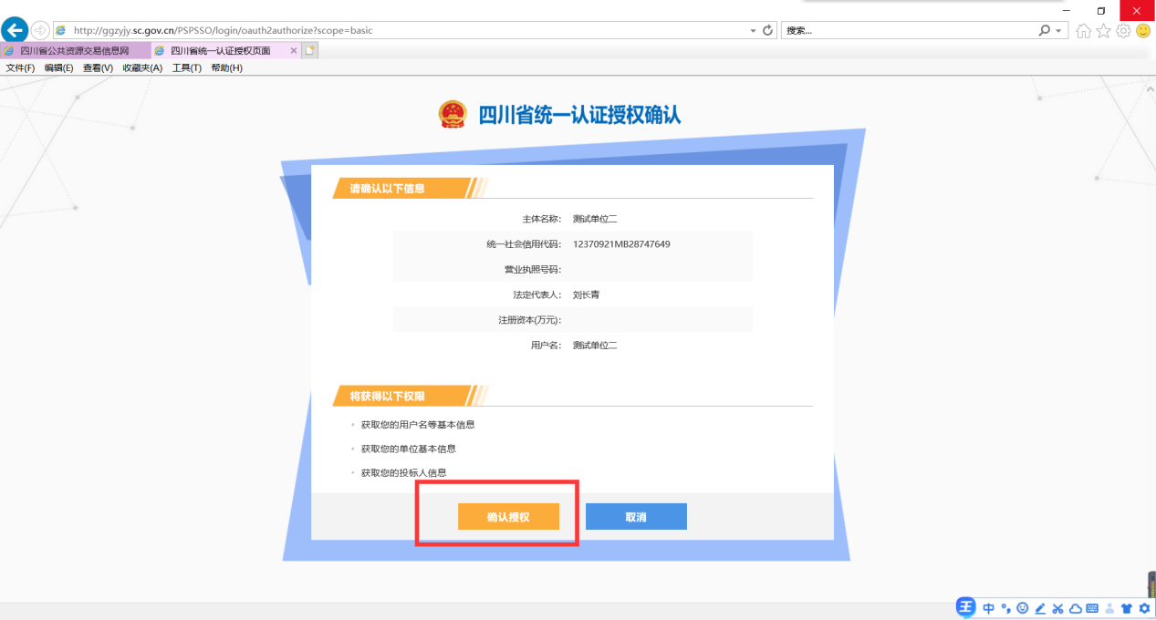

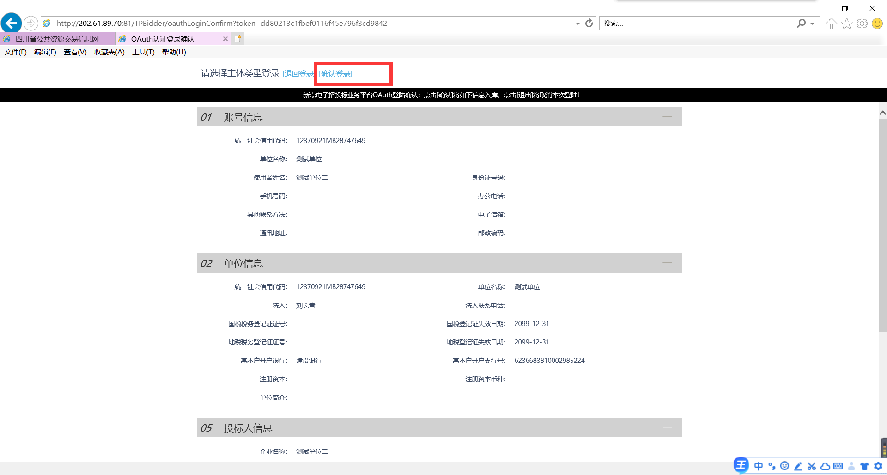

5、选择【交易乙方】进行登录（若没有选项可忽略）。

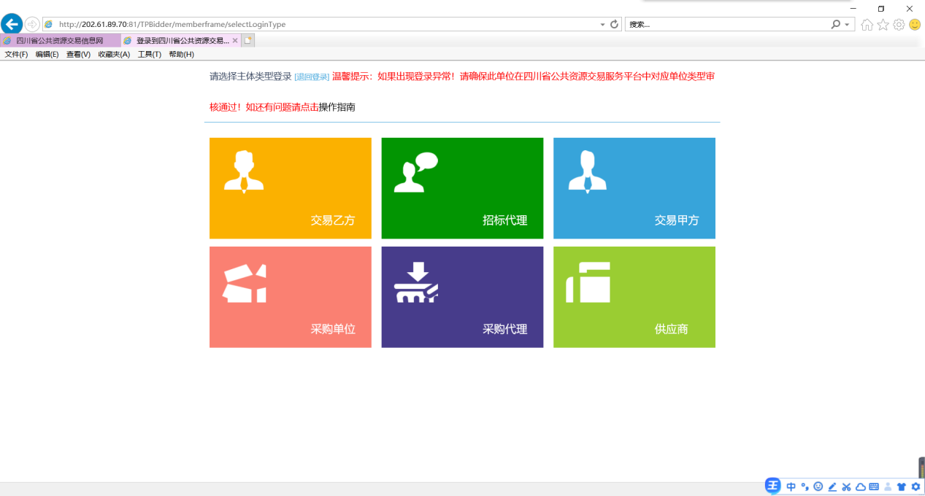

## 找回账号密码

1、若注册时提示“该证件信息已存在”或登录时忘记用户名及密码，请点击登录入口下面的【忘记密码】按钮，点击之后弹出找回密码申请页面。

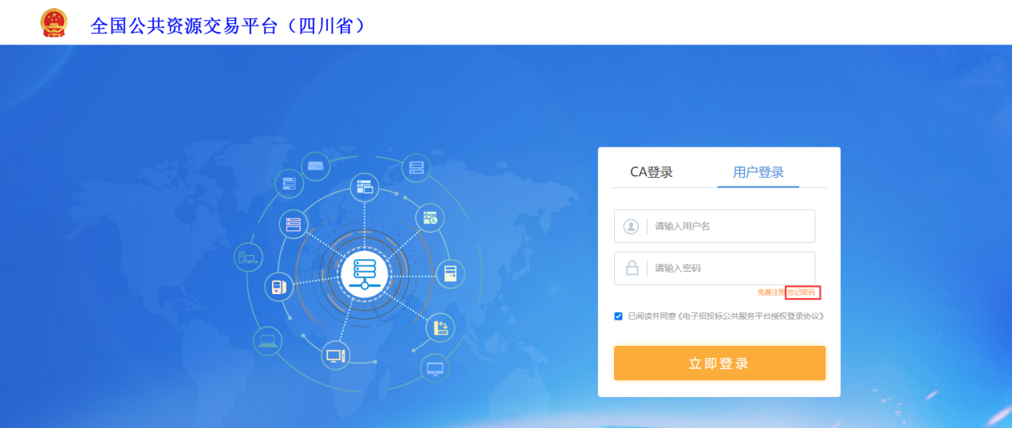

2、填写相关申请信息，提交审核，系统会在1个工作日内审核通过，并短信告知重置后的账号密码。

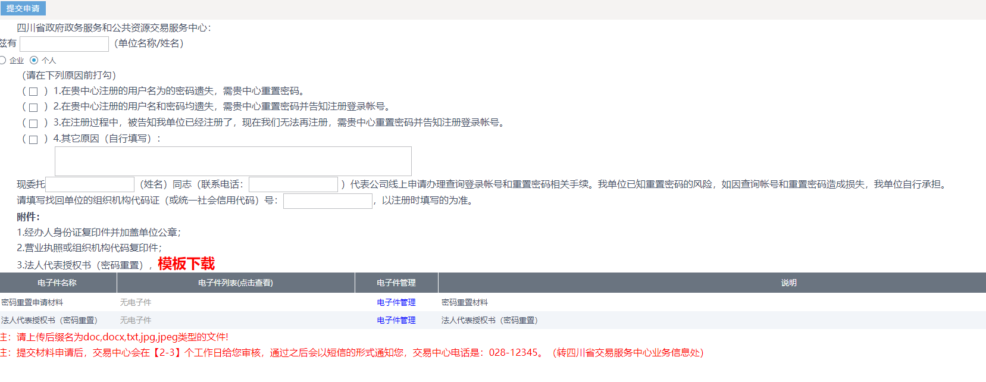

# 竞价前IE浏览器配置

## **Internet选项**

为了让系统插件能够正常工作，请按照以下步骤进行浏览器的配置。

1、打开浏览器，在“工具”菜单→“Internet选项”，如下图：

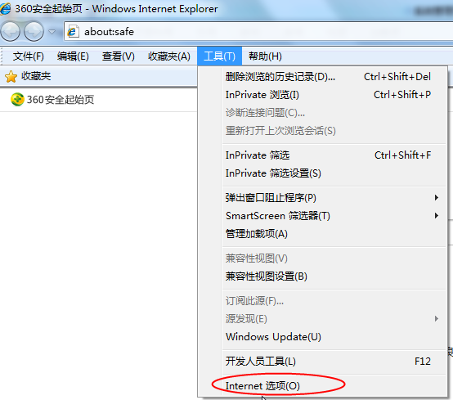

2、弹出对话框之后，请选择“安全”选项卡，具体的界面，如下图：

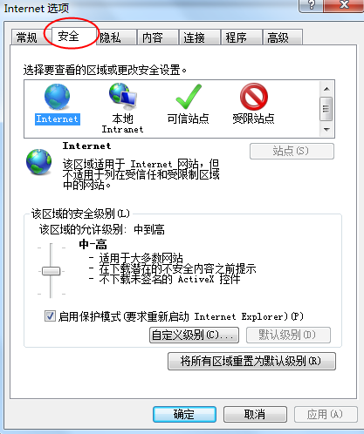

3、点击绿色的“受信任的站点”的图片，如下图：

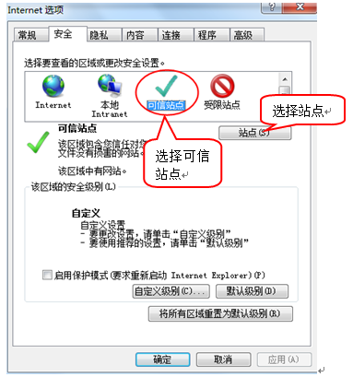

4、点击“站点”按钮，出现如下对话框，如下图：输入系统服务器的IP地址，格式例如：http://202.61.89.70，然后点击“添加”按钮完成添加，再按“关闭”按钮退出。

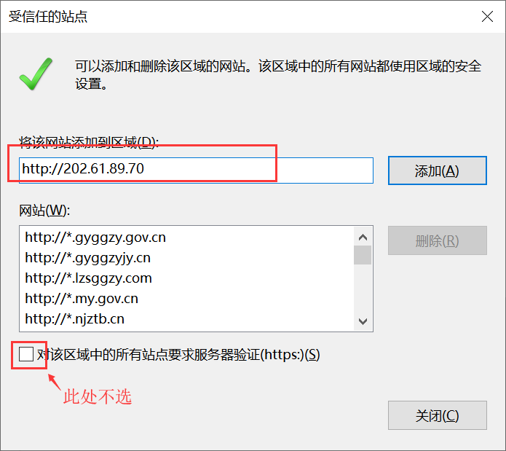

5、设置自定义安全级别，开放Activex的访问权限，如下图：

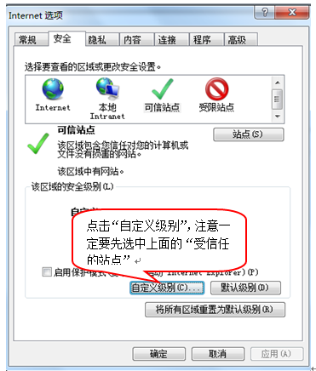

打开“自定义级别”，把弹出窗口中有关Activex控件和插件的设置全部改为启用，如下图：

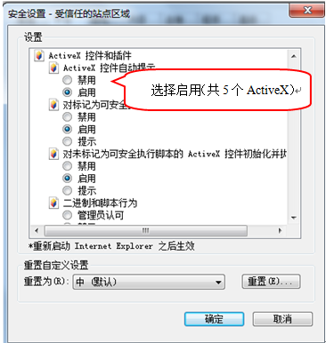

下载目录下的权限均设置为启用，如下图：

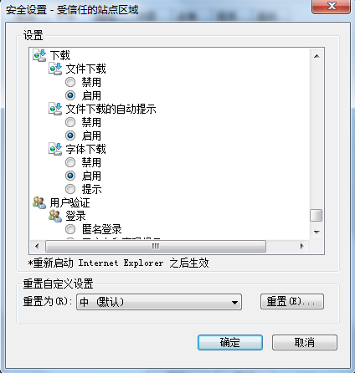

## 关闭拦截工具

上述操作完成后，如果系统中某些功能仍不能使用，在windows工具栏中选择“关闭弹出窗口阻止程序”关闭拦截工具，如下图：

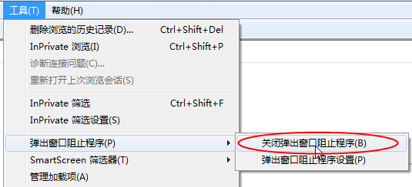

# 国有资产处置网上竞价操作

## 竞买申请人申请

1、登录系统后，点击菜单【竞买申请人申请】，点击右侧“我要申请”下方选项，进入该标的申请页面。

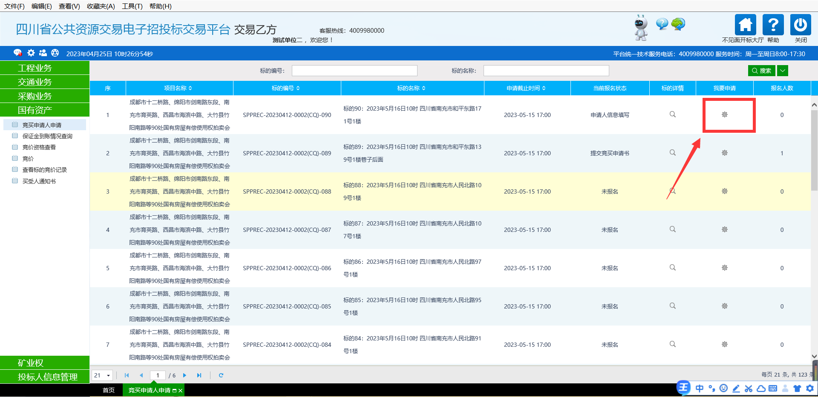

2、请认真阅读“四川省省级机关国有资产处置网上交易规则”后，点击【同意】。

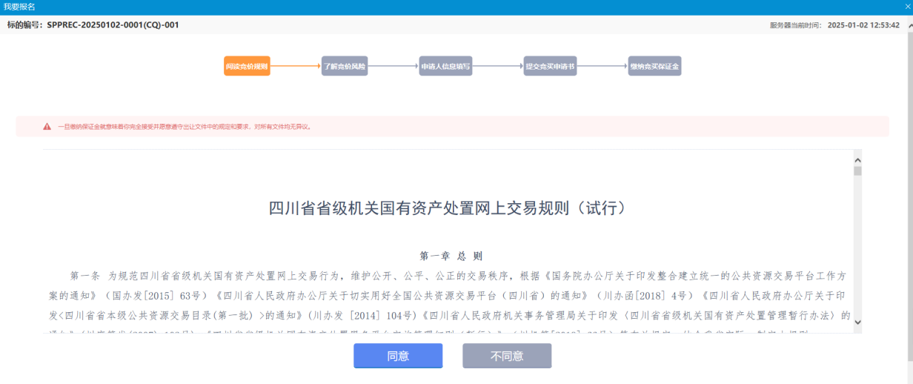

3、阅读“电子竞价风险告知及接受确认书”后，点击【同意】。

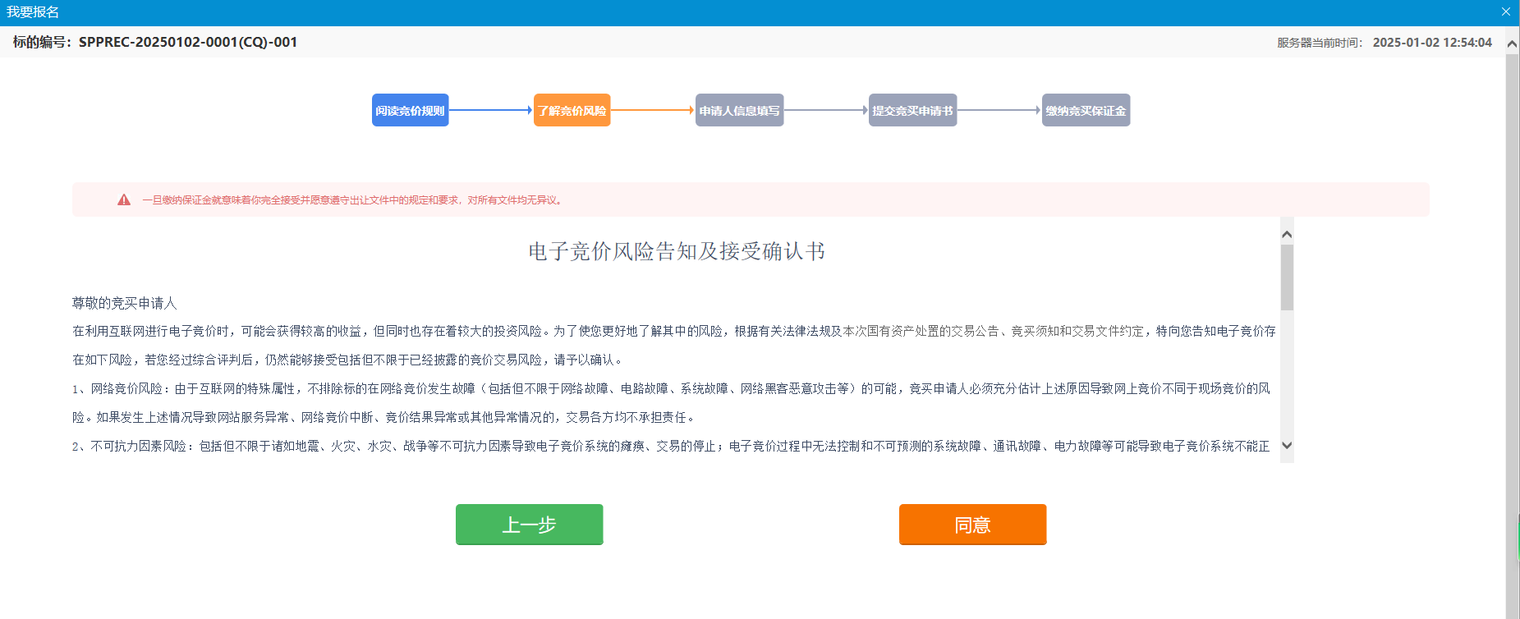

4、填写竞买申请人相关信息，点击【下一步】，弹出“您确认选择填写竞买申请书？”提醒，点击【确定】。

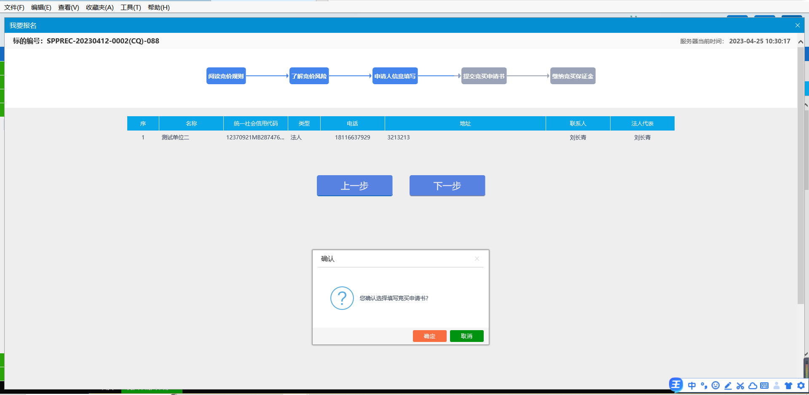

1. 确认竞买人信息，并上传相关附件。

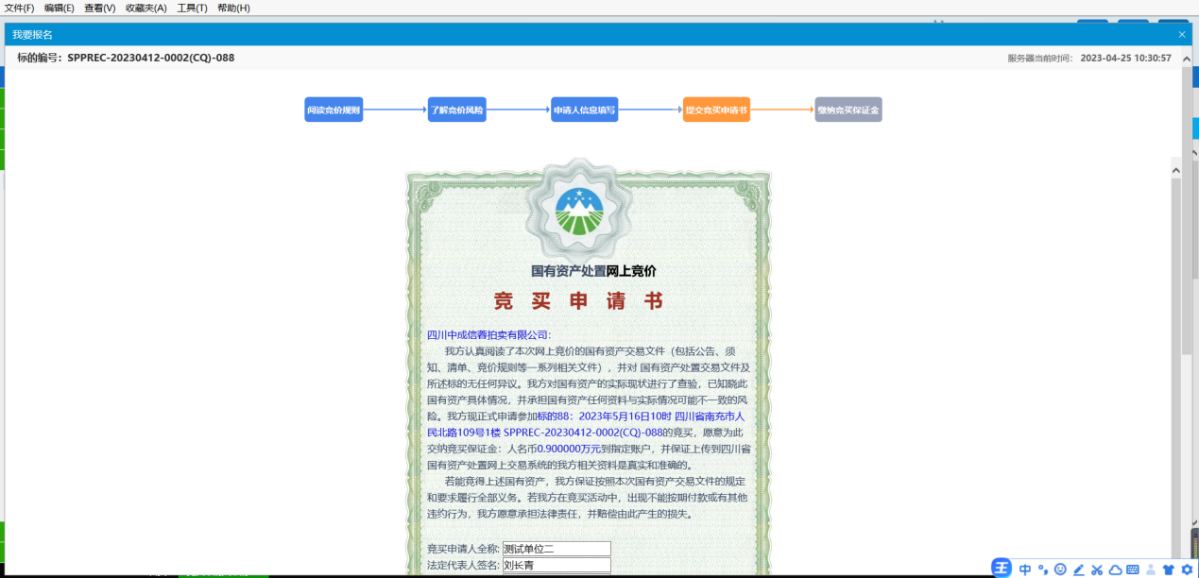

①若选择**“法定代表人申请需提交文件”**，根据交易文件要求在“电子件管理”处上传法定代表人申请需要上传的电子件（包含其他材料），确认无误后点击【申请】。

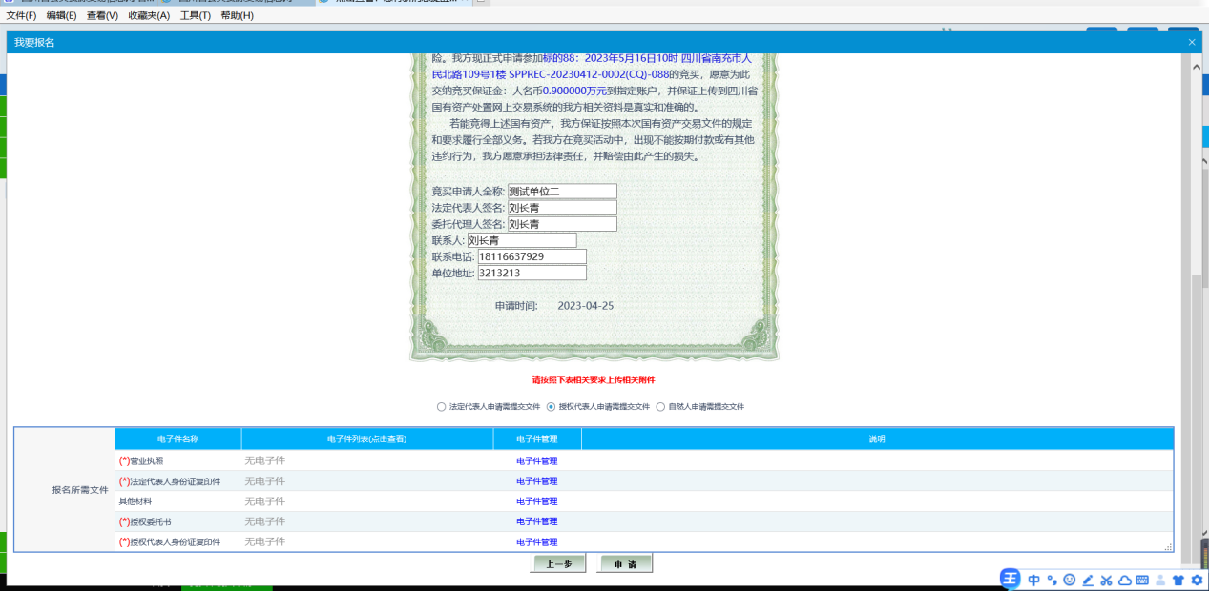

②若选择**“授权代表人申请需提交文件”**，根据交易文件要求在“电子件管理”处上传授权代表人申请需要上传的电子件（包含其他材料），确认无误后点击【申请】。

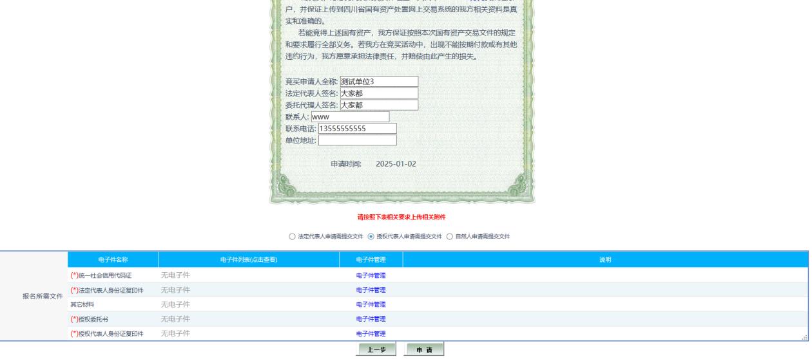

③若选择**“自然人申请所需提交文件”**，根据交易文件要求在“电子件管理”处上传自然人身份证复印件，确认无误后点击【申请】。

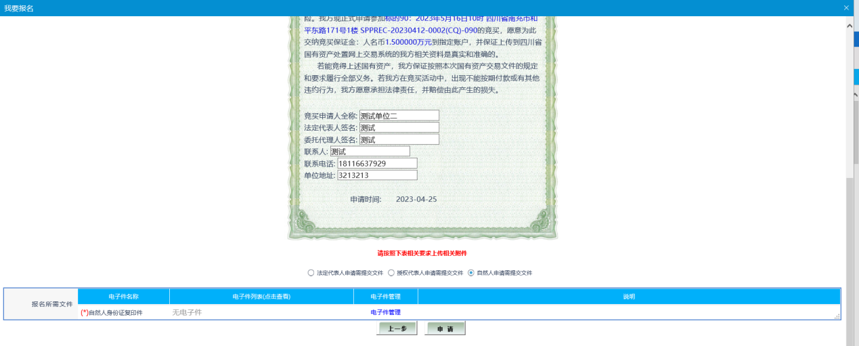

1. 查看保证金信息，点击【申请】，弹出“申请成功”后提交申请成功，即可关闭该页面。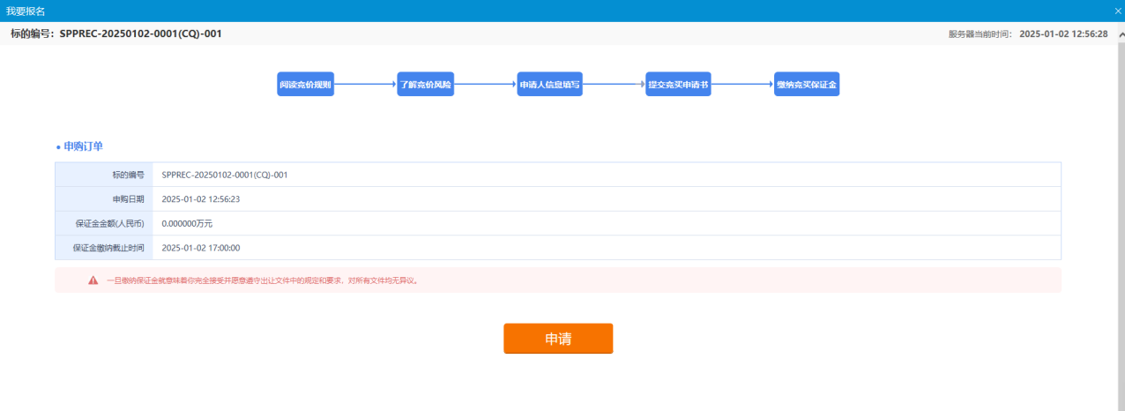

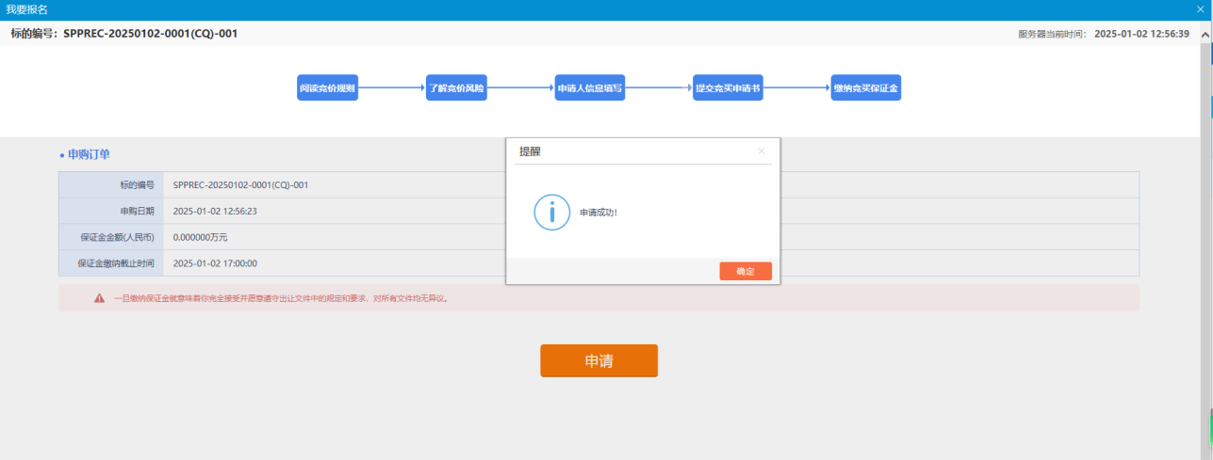

1. 及时关注申请审查状态，若审查状态持续显示为“未审核”，或因未在电子废物处置入围单位名单中导致的“审核不通过”的（如下图），请及时与拍卖机构联系。

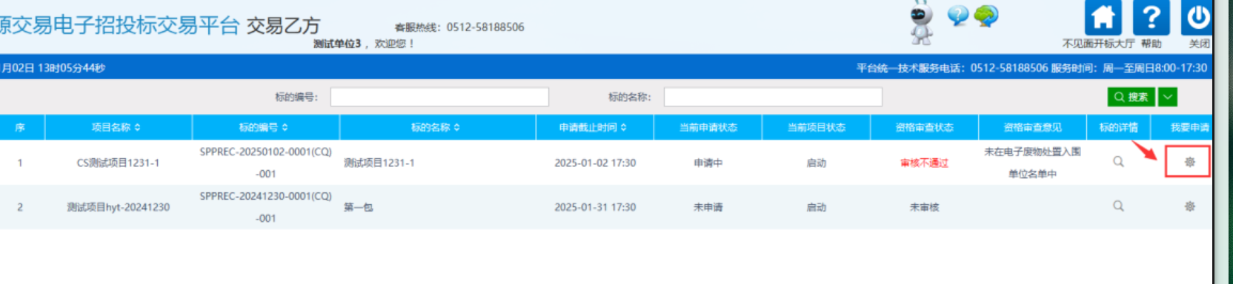

## 保证金账号获取及到账查询

**前提条件：**当标的审核方式为人工审核时，竞买人申请仅需成功提交申请即可；当标的审核方式为自动审核时，竞买人申请不仅需要成功提交申请，还需要申请的审核状态为“审核通过”。

**操作步骤：**

1. 点击菜单【保证金账号获取及到账查询】，点击右侧“查询”按钮，进入对应标的保证金到账情况查询页面。

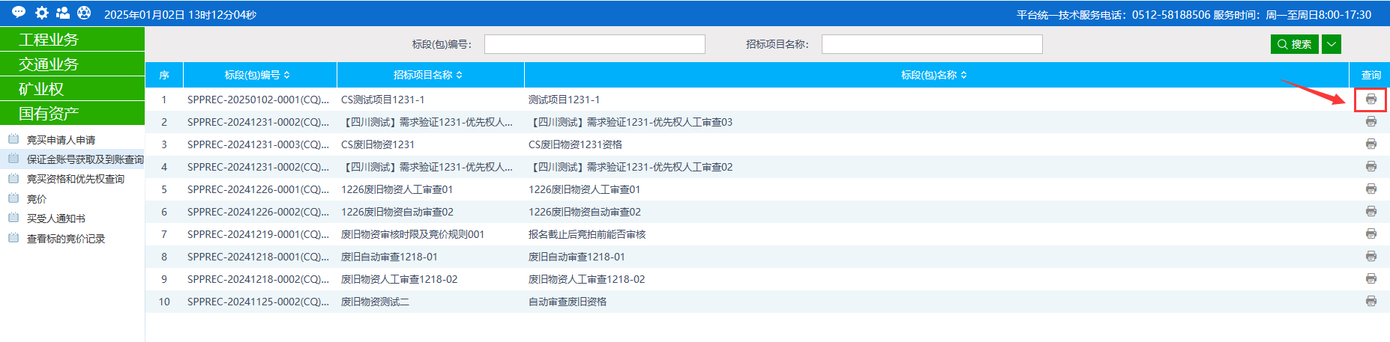

2、选择开户行（任何一家银行均可），点击【生成子账号】，点击【确定】。

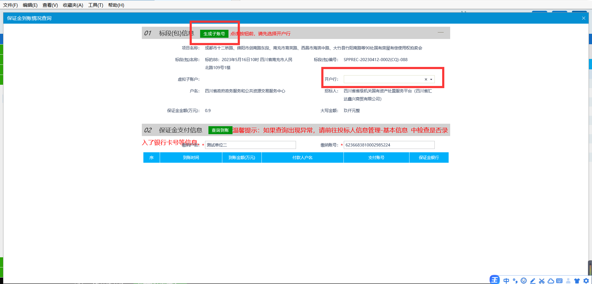

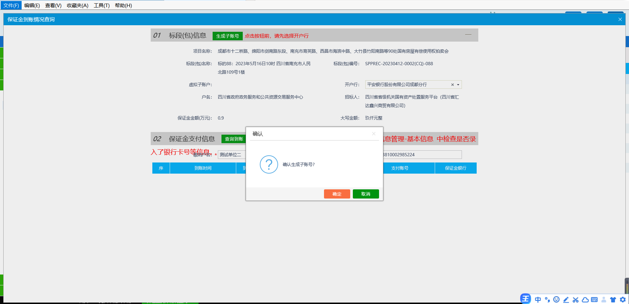

3、关闭页面，再次点击对应标的右侧“查询”按钮，即可查看保证金缴纳“户名、虚拟子账号”等信息，按照对应信息缴纳保证金。注：保证金缴纳支付方账户须与交易系统录入的银行账户一致。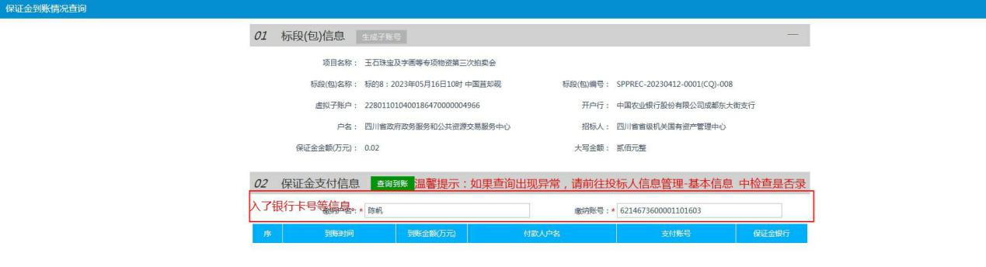

4、保证金完成缴纳后，点击【查询到账】，即可查询保证金到账情况。注：保证金缴纳支付方账户须与交易系统录入的银行账户一致，方可成功关联。如果查询出现异常，请前往【四川省电子招投标公共服务平台】-【信息管理】-【基本信息】中检查录入银行账户。

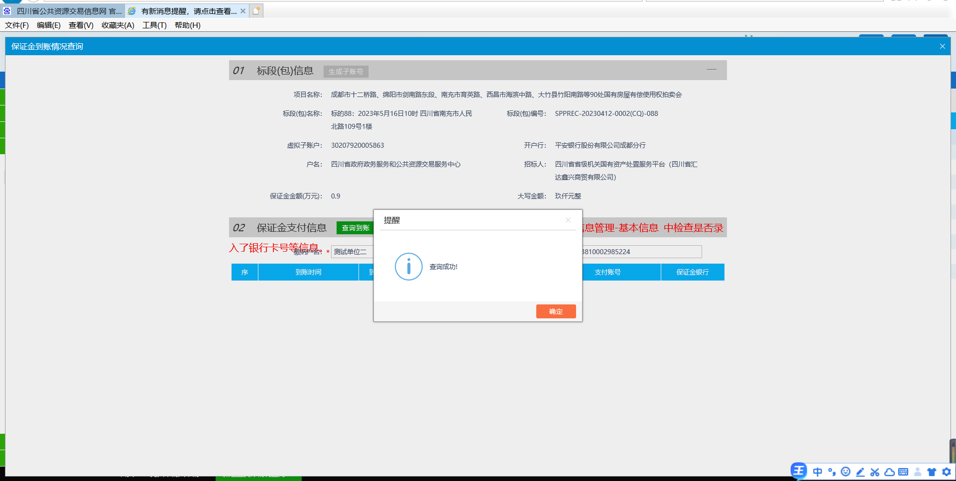

## 竞买资格和优先权查询

1. 点击菜单【竞买资格和优先权查询】，“是否拥有竞价资格”列显示为“是”，则可参与该标的竞价，显示为“否”，则无法参与竞价。“竞买人编号”列显示竞买人参与该标的竞价的“竞买人编号”。“是否拥有优先权”列显示为“是”，则参与该标的竞价时可行使优先权，显示为“否”，则不能行使优先权。

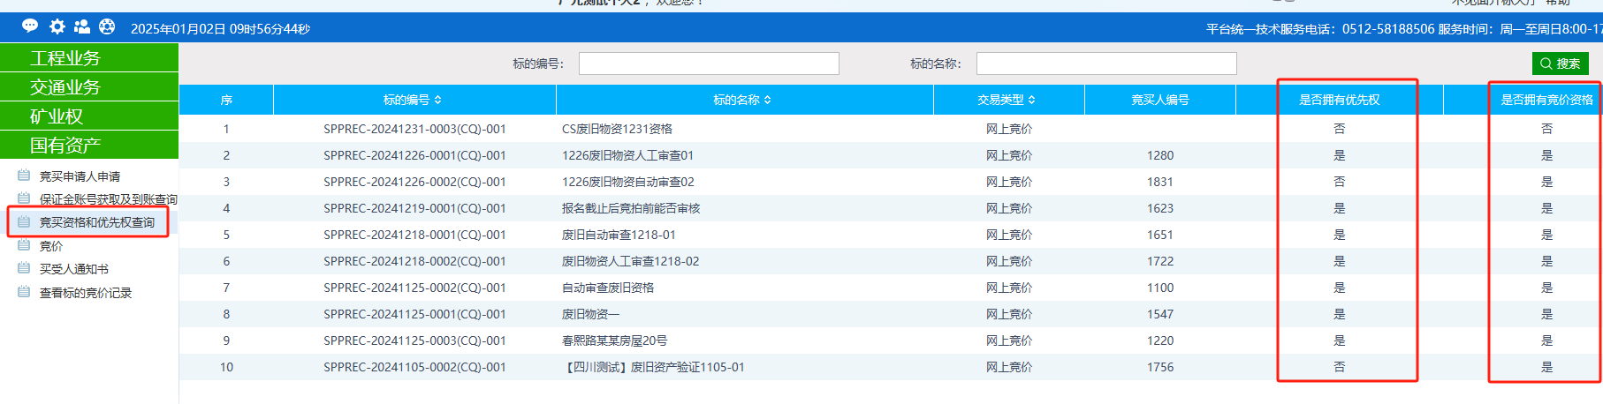

## 竞价

1、点击菜单【竞价】，右侧显示申请成功的竞价标的。

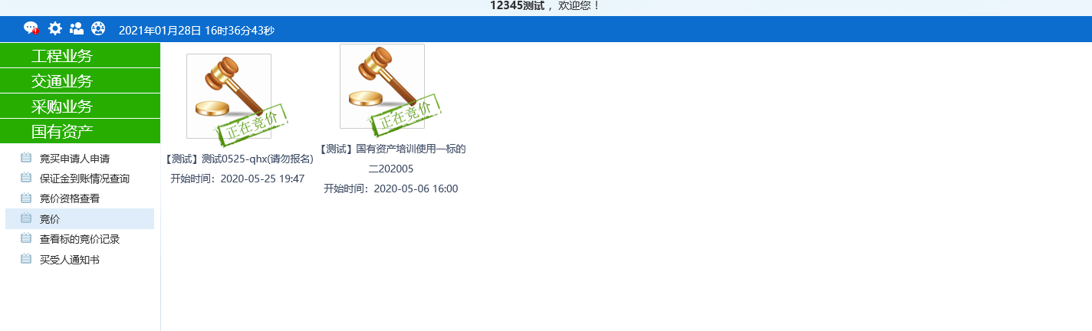

2、竞价开始后，选择正在竞价的标的，弹出“电子竞价风险告知及接受确认书”，点击【同意】，进入竞价页面。

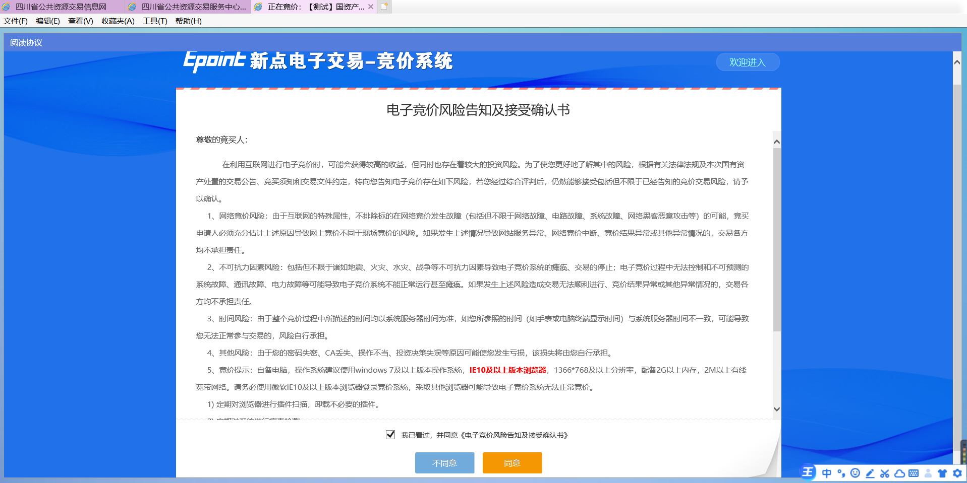

3、竞价页面，有优先权的竞买人有“行使优先权”按钮的，反之则是无优先权的竞买人。

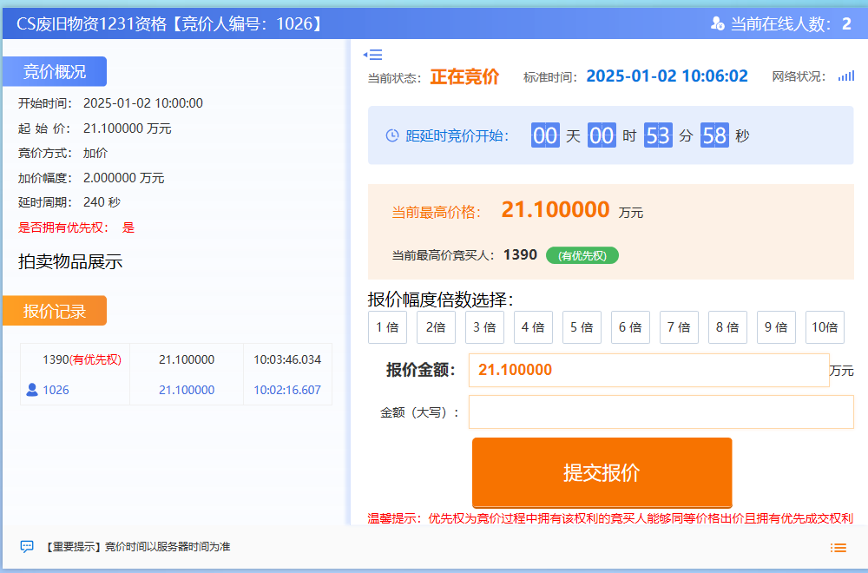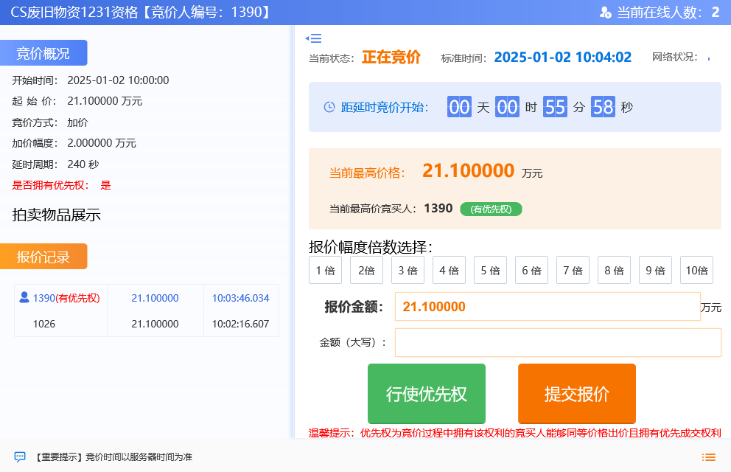

4、选择“加价倍数”，点击【提交报价】按钮，弹出询问对话框，点击【确定】，完成报价。

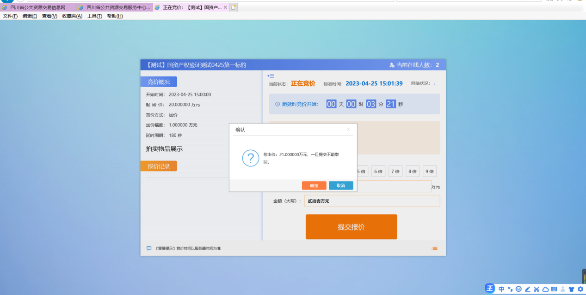

当最高价为无优先权竞买人的出价时，有优先权的竞买人，可点击“行使优先权”与当前最高价出同等价位。

当最高价为优先权竞买人的出价时，其他有优先权的竞买人不能行使优先权，只能以加价方式出价。

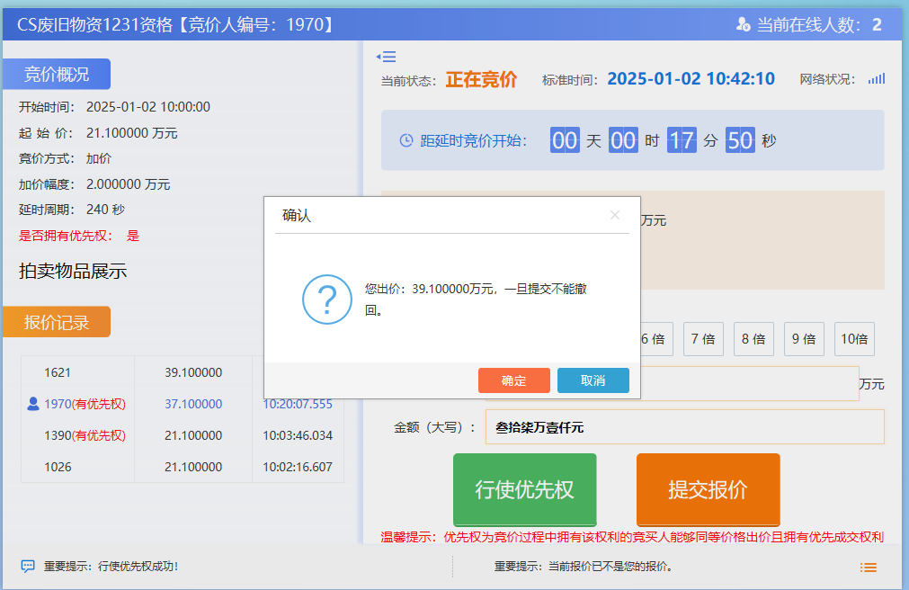

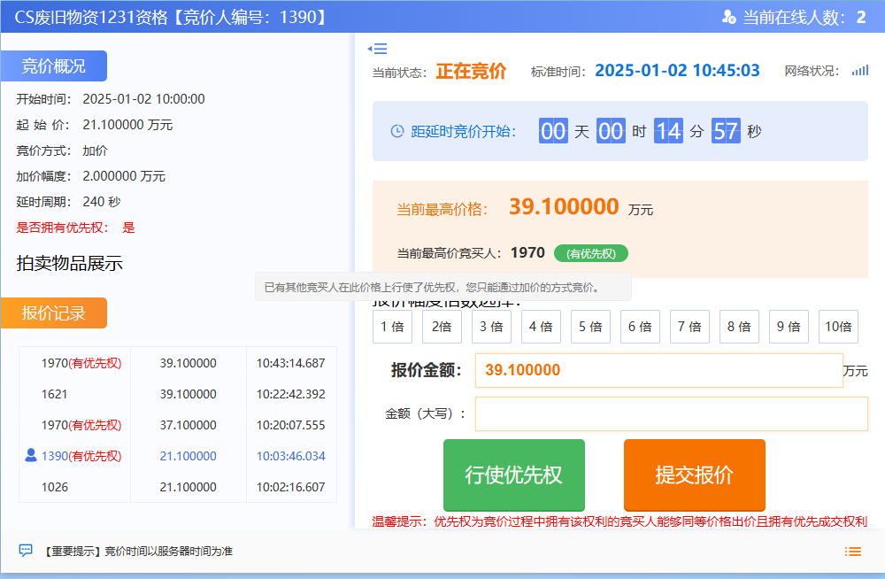

5、“当前最高价格”显示目前最高报价。

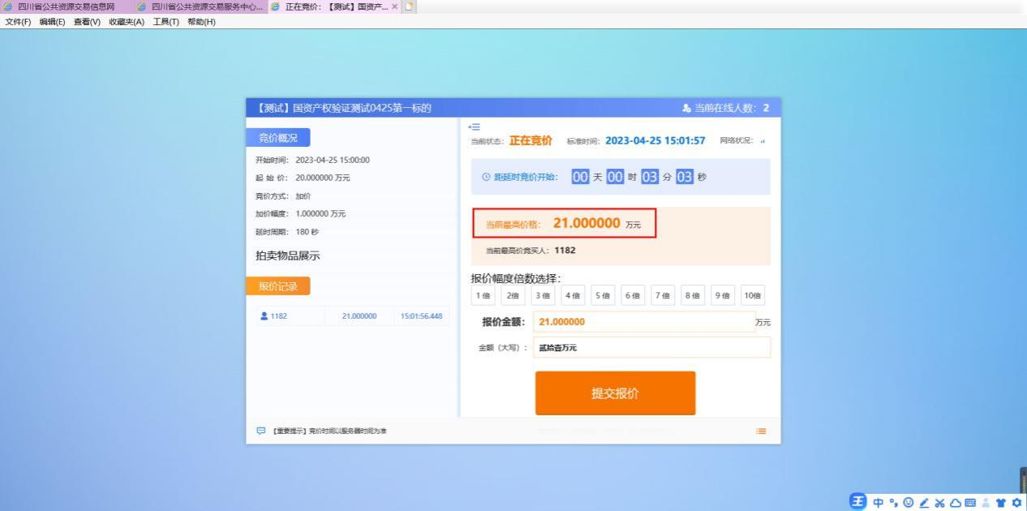

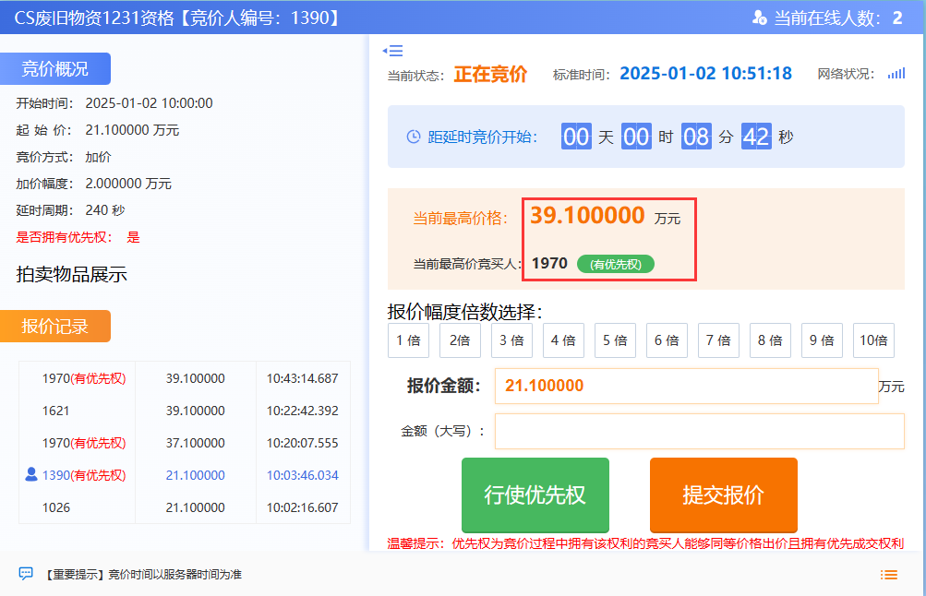

6、点击左下角“报价记录”，可查看全部报价记录。

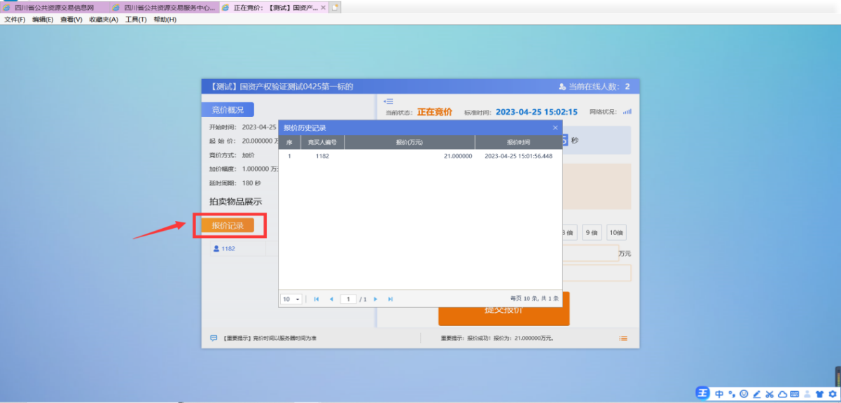

7、当自由竞价时间结束，符合延时竞价的竞买人进入延时竞价时段。若在延时竞价阶段有新的报价，则从新的报价时间起重置倒计时。

8、倒计时结束后，报价最高的竞买人页面显示“成交”。

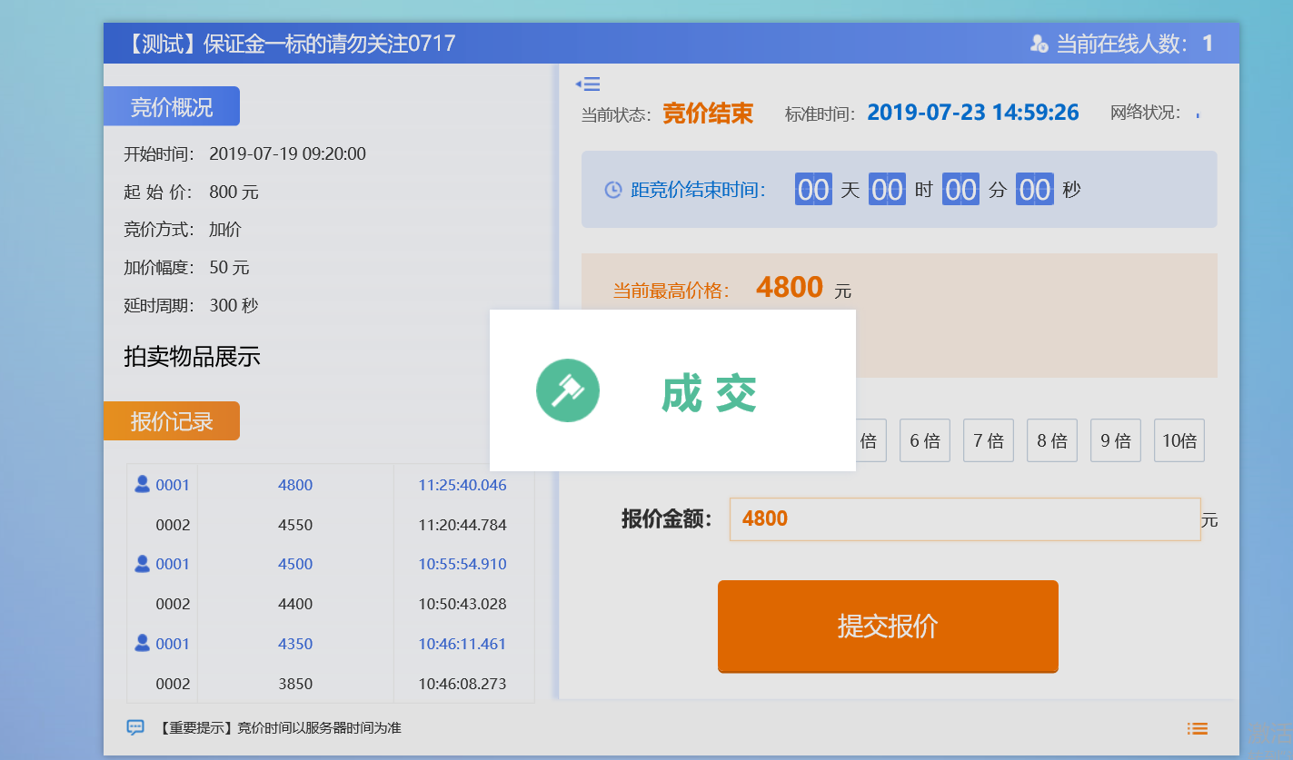

其余竞买人页面显示“谢谢参与”。

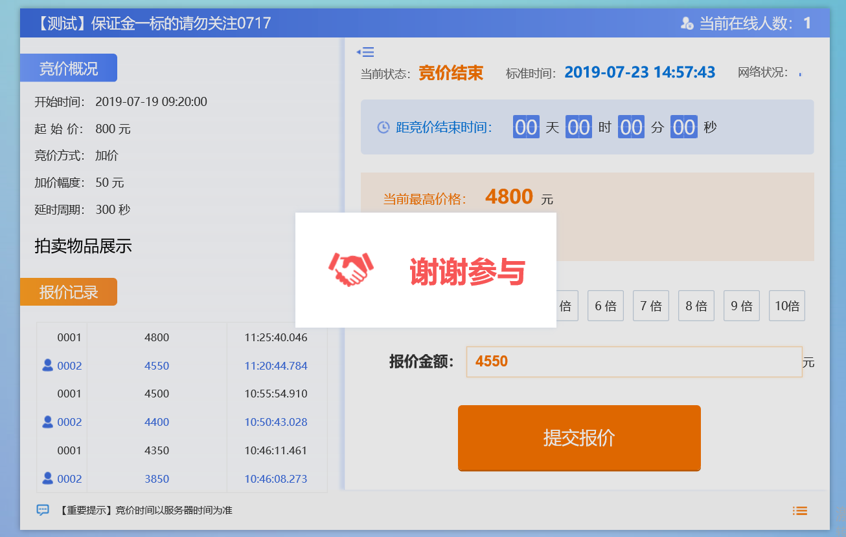

## 查看标的竞价记录

1、点击左侧菜单【查看标的竞价记录】，显示参与过竞价的所有标的。

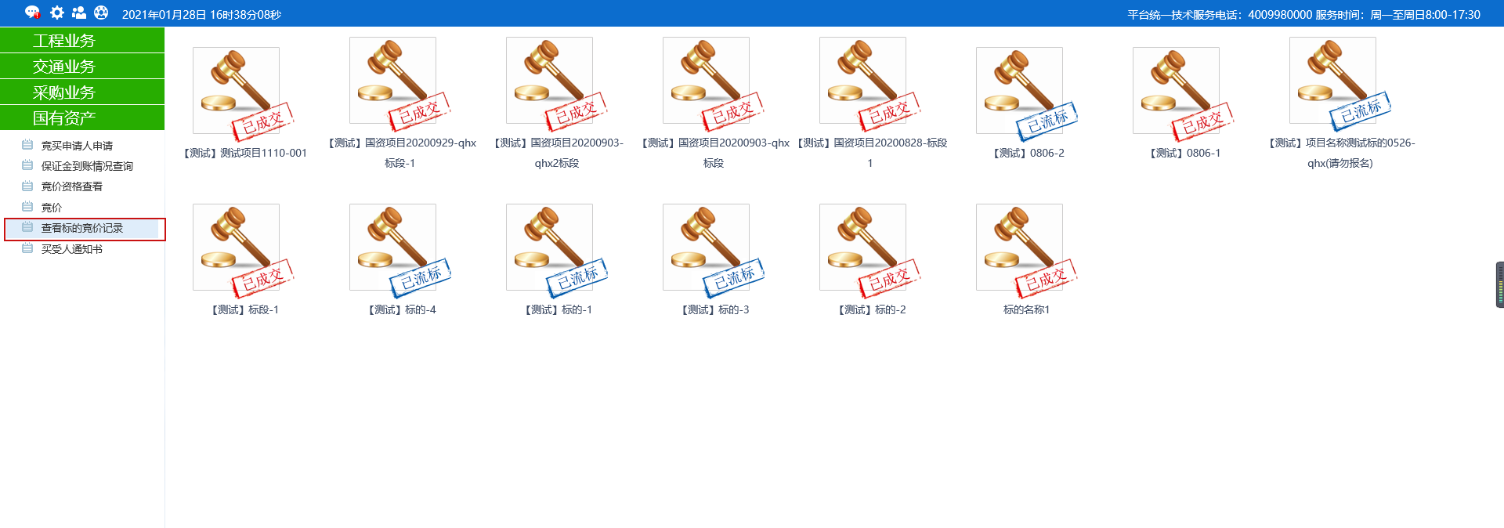

1. 点击对应标的，进入该标的报价历史记录详细页面。

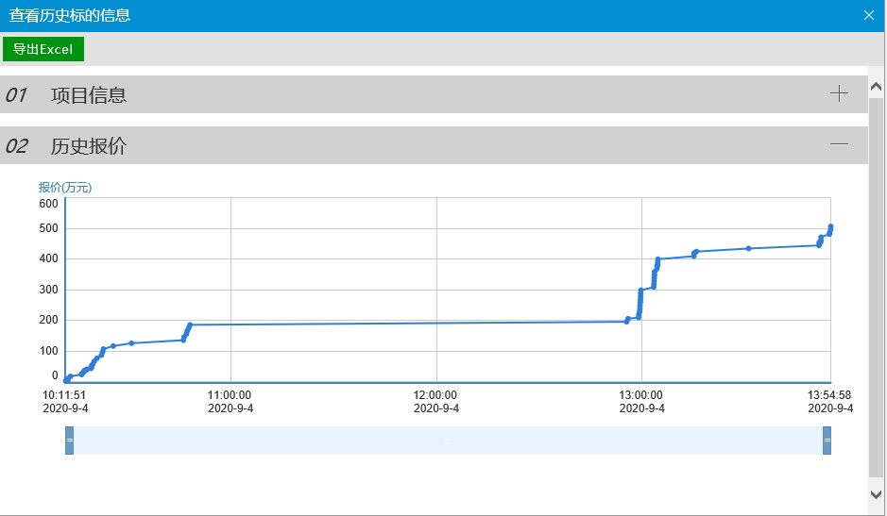

## 买受人通知书

1. 点击菜单【买受人通知书】，选择对应标的，查看“买受人通知书”。

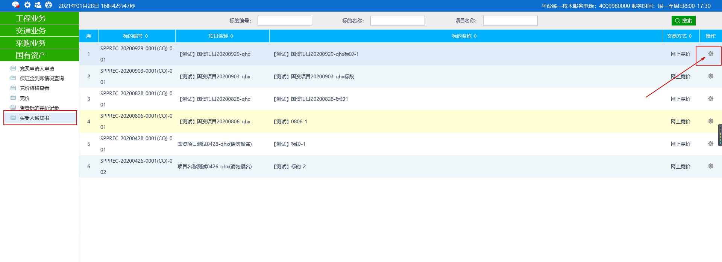

1. 点击【查看】按钮可查看标的信息。

